МІНІСТЕРСТВО ОСВІТИ І НАУКИ УКРАЇНИ

Український державний університет імені Михайла Драгоманова

Факультет математики, інформатики та фізики

Кафедра інформаційних технологій та програмування

**Звіт**

з лабораторної роботи №3

«Цикли»





Київ - 2023

**Зміст**

Мета роботи 3

1 Постановка задачі 4

2 Основна частина 4

2.1 Опис вхідних та вихідних даних 4

2.1 Блок-схема 5

Висновки 6

Список літератури 7

Додатки 8

# **Мета роботи**

Мета лабораторної роботи – скласти програми мовою Python для вирішення задач. Складання циклічних алгоритмів та вивчення нового матеріалу. Практика в роботі з циклами.

# **1 Постановка задачі**

Задача №1.

Послідовність складається з різних натуральних чисел і завершується числом 0. Визначте значення другого за величиною елемента в цій послідовності. Вводиться послідовність цілих чисел, що закінчується числом 0 (саме число 0 в послідовність не входить, а використовується як ознака її закінчення). Гарантується, що в послідовності є хоча б два елементи.

Задача №2

За введеним користувачем цілим числом n визначте n-е число Фібоначчі.

# 

# 

# 

# 

# 

# 

# 

# 

# 

# 

# 

# **2 Основна частина**

## **2.1 Опис вхідних та вихідних даних**

Задача №1

Вхідні дані:

a - змінна для збереження першого числа, що ввів користувач

b - змінна для збереження найбільшого числа

c = -1 - змінна для збереження другого за величиною елемента

Цикл, для того, щоб користувач вводив числа поки не введе 0

while a != 0:

a = int(input("Введіть число"))

if a > b: - перевірка, чи наступне число більше за попереднє

c = b - присвоюємо даному числу звання другого за величиною

b = a - присвоюємо значення найбільшого числа

elif a > c: - Перевірка умови, чи введене число менше за b, але більше за друге по величині число змінної c

c = a - якщо умова істинна, то надаємо їй звання другої по величині

Вихідні дані:

print(c) - Виведення значення другого за величиною

елемента в цій послідовності.

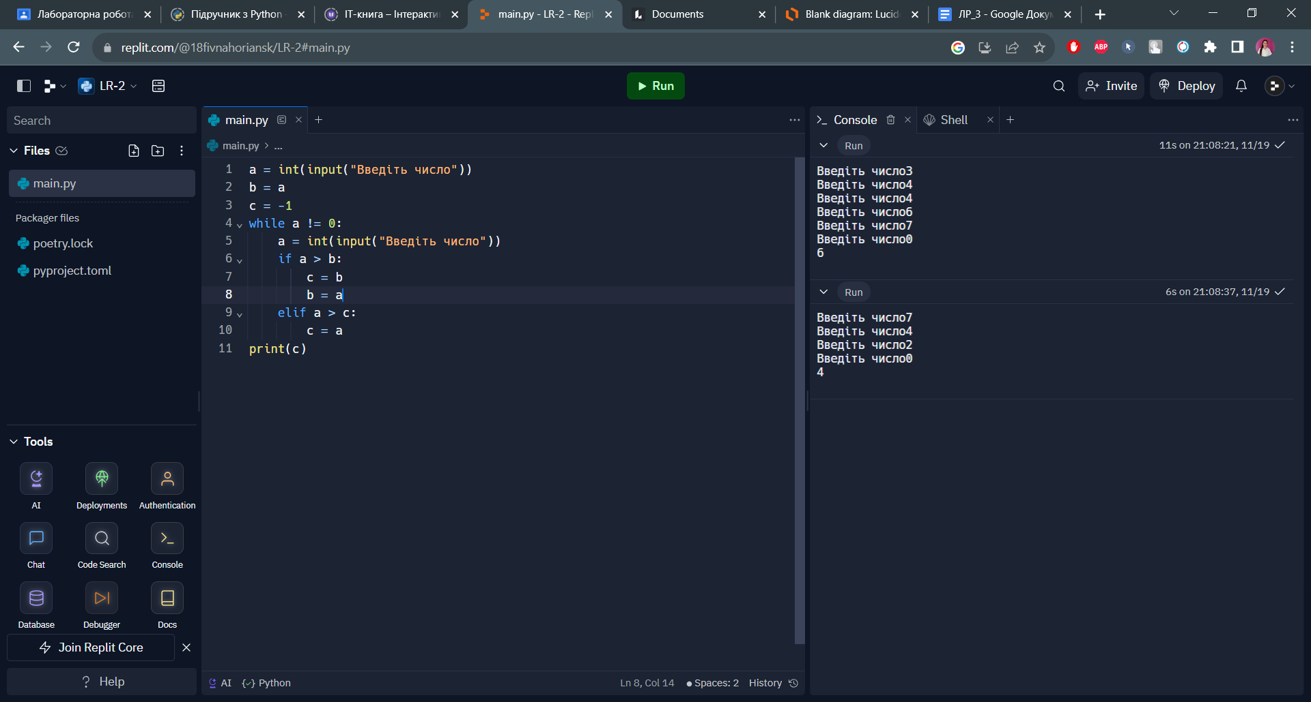

Задача №2

Визначення числа Фібоначчі:

*F*(0) = 0

*F*(1) = 1

*F*(*n*) = *F*(*n*-1) + *F*(*n*-2), для цілих *n* > 1

Вхідні дані:

n- змінна для збереження цілого числа, що ввів користувач

f0, f1, i, fn- початкові значення для чисел Фібоначчі

Цикл для знаходження n-того числа Фібоначчі:

while i < n:

fn = f0 + f1

f0 = f1

f1 = fn

i += 1

Вихідні дані:

print(fn) - виведення вирахуваного n-того числа Фібоначчі

Перевірка умови:

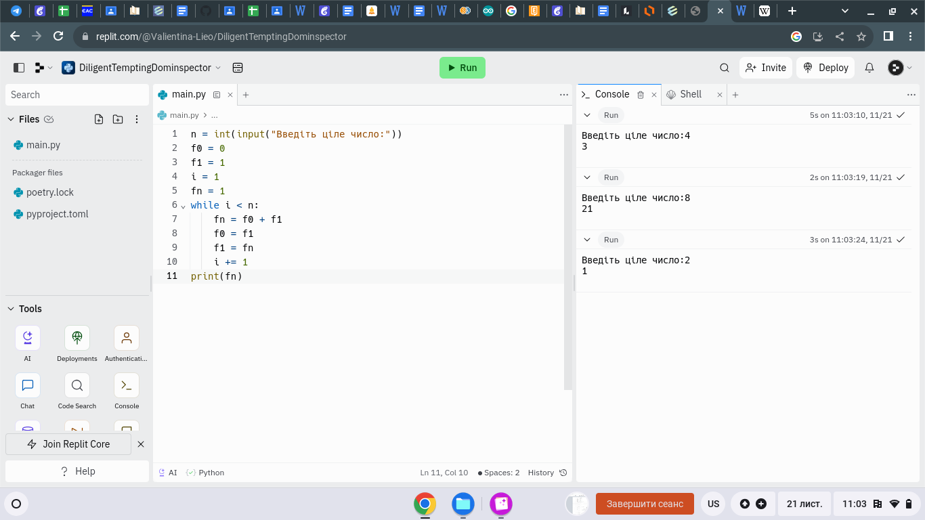

## **2.1 Блок-схема**

Задача №1

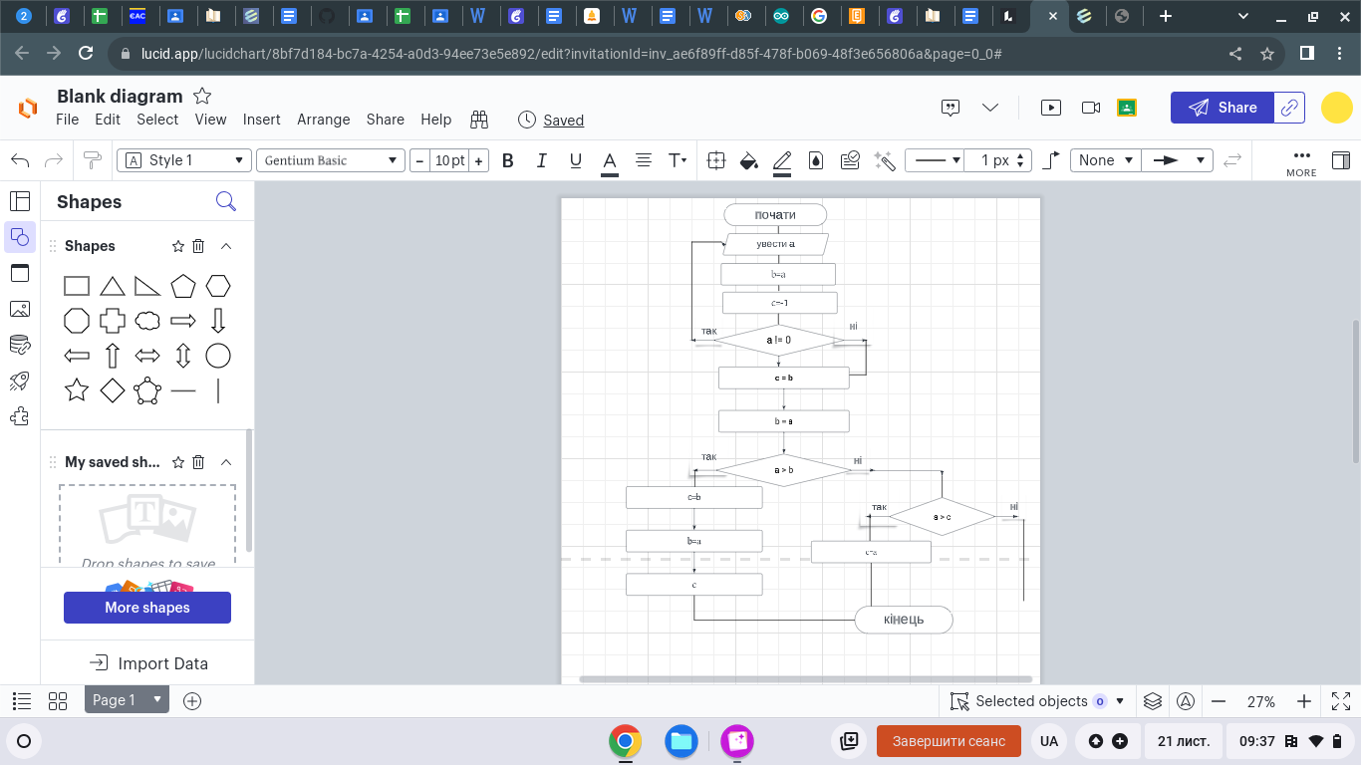

Задача №2

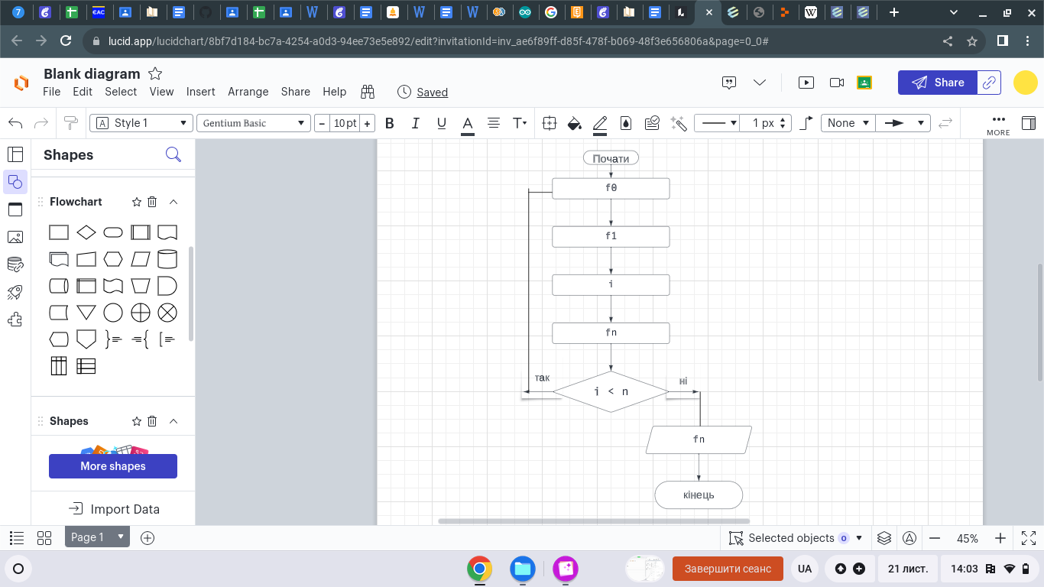

# **Висновки**

Виконуючи третю лабораторну роботу навчились складати програми мовою Python для вирішення задач. Також навчились складанню циклічних алгоритмів та вивчення різних типів даних. Практикувались в роботі з числовими та рядковими даними. Труднощів не виникало.

# **Список літератури**

1. <https://pythonexercises.rozh2sch.org.ua/>
2. <https://peps.python.org/pep-0008/>
3. <https://www.python.org/>
4. <https://dystosvita.org.ua/>
5. <https://pythonguide.rozh2sch.org.ua/>
6. <https://itknyga.com.ua/>
7. <https://docs.python.org/uk/3/tutorial/index.html>
8. [https://replit.com/](https://replit.com/~)
9. <https://app.creately.com/d/M3OOTG59V61/edit>
10. <https://lucid.app/lucidchart/8bf7d184-bc7a-4254-a0d3-94ee73e5e892/edit?invitationId=inv_ae6f89ff-d85f-478f-b069-48f3e656806a&page=0_0#>

# **Додатки**

Лістинги програм

Задача №1

a = int(input("Введіть число"))

b = a

c = -1

while a != 0:

a = int(input("Введіть число"))

if a > b:

c = b

b = a

elif a > c:

c = a

print(c)

Задача №2

n = int(input("Введіть ціле число:"))

f0 = 0

f1 = 1

i = 1

fn = 1

while i < n:

fn = f0 + f1

f0 = f1

f1 = fn

i += 1

print(fn)